**Анализ проведения методического дня в КГУ «Общеобразовательная школа имени Бляла Тналина села Берсуат отдела образования по Аршалынскому району управления образования Акмолинской области»**

***Тема :*** «**Повышение качества проведения учебных занятий на основе внедрения современных технологий**»

***Цели :***

**1. Самообразование и совершенствование педагогического мастерства.**

**2. Освоение способов последовательности действий по конструированию урока с использованием современных педагогических технологий.**

**3. Выявление, обобщение и распространение опыта творчески работающих учителей**

**27 января 2023 года** в Берсуатской средней школе имени Бляла Тналина прошел методический день  на тему**: «Повышение качества проведения учебных занятий на основе внедрения современных технологий»** Основная цель методического дня –  систематизация работы и планирование новых направлений работы по созданию единого научно-методического пространства для осуществления непрерывного сопровождения повышения уровня профессионального мастерства педагогических работников.

В мероприятии приняли участие коллектив школы. В течение МД педагоги обсудили вопросы непрерывного профессионального развития педагога, приняли активное участие по использованию приемов продуктивных технологий, участвовали в разработке продуктивной обрятной связи между педагогом и обучающимся. Педагогами школы было проведено 23 открытых урока по всем предметам начального, гуманитарного и естественно-математического цикла с использованием инновационных технологий.

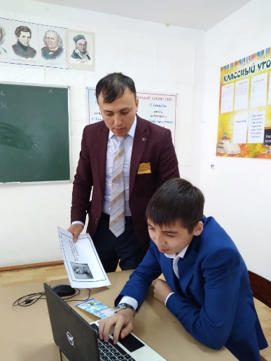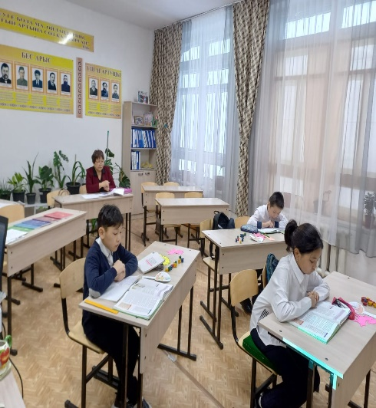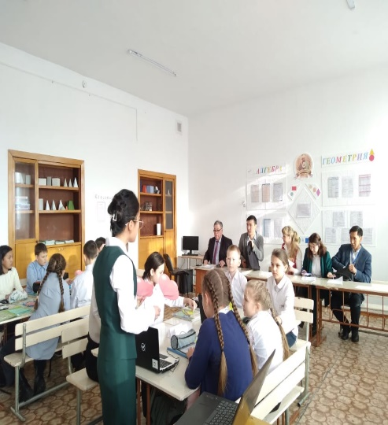

Расписание уроков четко составлено с учетом посещения уроков методистами отдела образования и учителями с других школ.

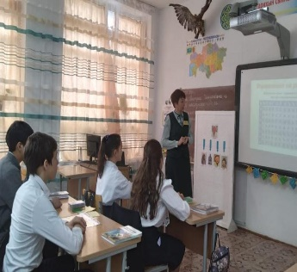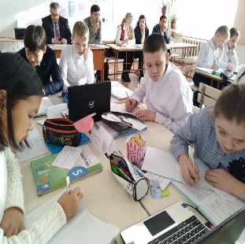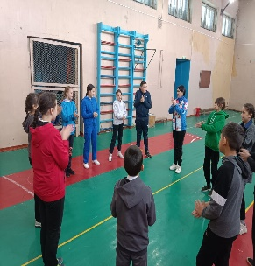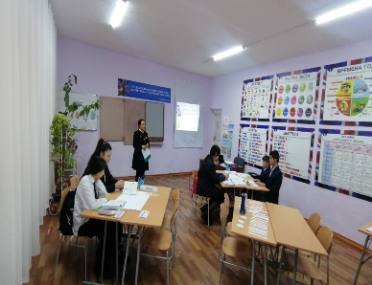

Также самоуправление школы издало школьную газету школьный вестник «Все о любимой школе». В начальном «Читаем с увлечением», в среднем «Его стихов пленительная сладость» лирика А.С.Пушкина, и в старшем «Юбилейные даты писателей Казахстана» звеньях были проведены мероприятия по читающей школе, где ученики читали, пересказывали, составляли постеры, обсуждали прочитанные книги. В каждом классе оформлены уголки по читающей школе и содержательные выставки книг и электронных книг.

После уроков в коворкинг центре показали научно -исследовательские проектные работы:

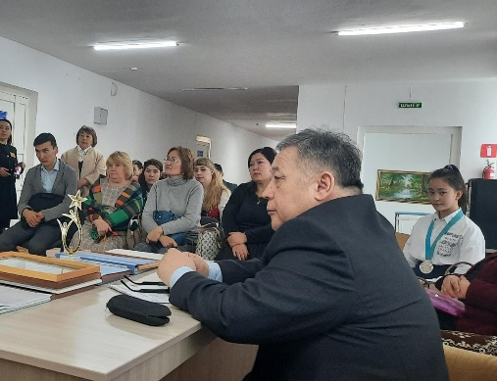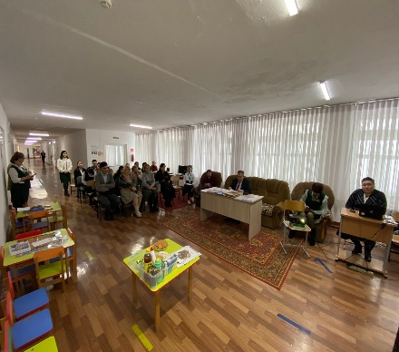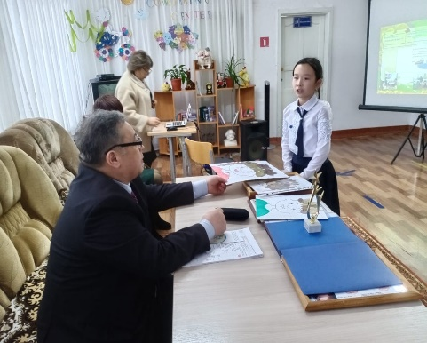

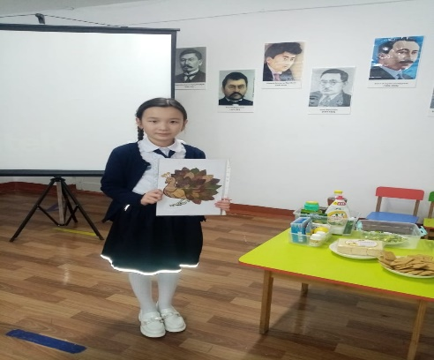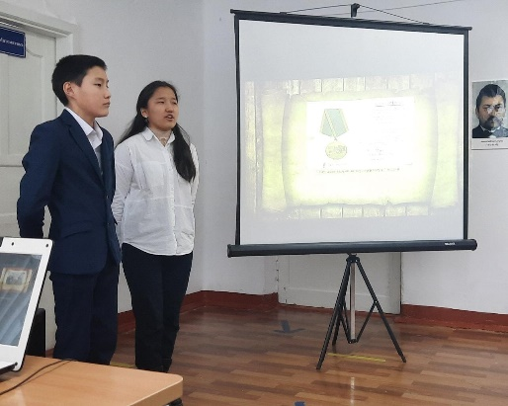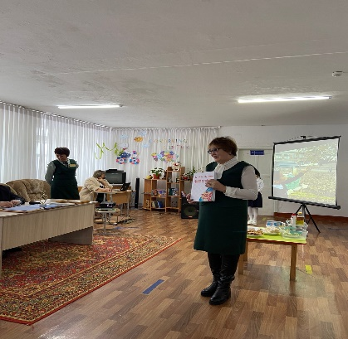

-ученица 10 класса с русским языком обучения **Рысмагамбетова Жания** на тему: «История миграционной политики репатриантов-кандасов» направление: история. Она рассказала о прибывших из-за рубежа наших соплеменниках (рукововдитель Чайка А.А.) Жания с этим научно-исследовательским проектом принимала участие в районном и областном конкурсе где заняла **1 место** и награждена **дипломом 2 степиени.**

-ученица 4 класса с казахским языком обучения **Хибатдолда Ақнұр** показала свою проектную работу на тему «Жапырақтар неге сарғаяды» напраление: биология (руководитель Аргинова А.С.) Приняла участие в республиканском конкурсе научно-исследовательских проектов в г.Шымкент, где заняла **Гран-при.**

-ученица 4 класса с казахским языком обучения **Кикбай Динара** выступила с проектом на тему «Лимонның сиқырлы қасиеттері» направление: медицина . Динара показала на практике о проделанной исследовательской работе. Приняла участие в республиканском конкурсе проектов в г.Алматы где заняла **2 место.**

-ученики 9 класса с казахским языком обучения **Садих Лашын и Орахбай Жансерик** показали проектную ратоту на тему «Артықша туған азамат, халыққа үлкен ер болар» направление : тарих (рукововдитель Балтабаева А.Д.) Ребята в районном конкурсе проектов заняли **3 место.**

-ученики 10 класса с казахским языком обучения **Кибай Ансаган и Кизятова Нурай** выступили с проектом на тему : «Ер есіміөел есінде» направление п тарих (рукововодитель Балтабаева А.Д.) Учавствовали в районном конкурсе и получили **сертификаты.**

По окончании методического дня были подведены итоги, где методисты и учителя района отметили, что работа методического дня была построена на деятельной основе.

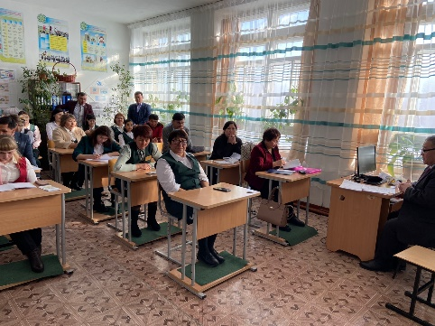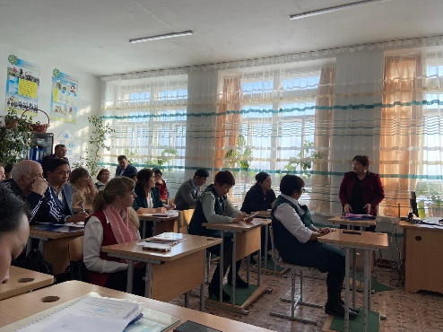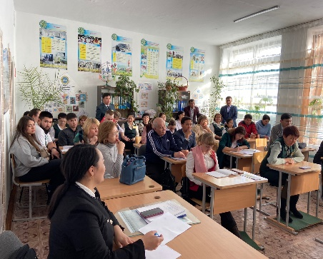

Анализ работы учителей -предметников показал, что все уроки были направлены на достижение целей методического дня, прослеживались инновационные подходы к активизации познавательной деятельности учителей, показывает положительные изменения в творческой активности учителей школы. Методический день дал возможность педагогам к развитию творческой активности не только как учителя, но и к активному саморазвитию своей личности в целом.

Рекомендации:

1. Использовать в практической деятельности современные методики преподавания предмета с учетом формирования предметных и межпредметных образовательных результатов.
2. Принимать участие в мероприятиях по распространению положительного опыта работы, в том числе конкурсах профессионального мастерства различного уровня.